|  |
| --- |
| PRESSEMEDDELELSE |
| 2. december 2021 |
|  |
|  |

**DS 9 E-TENSE 250: FLERE KRÆFTER OG LÆNGERE RÆKKEVIDDE**

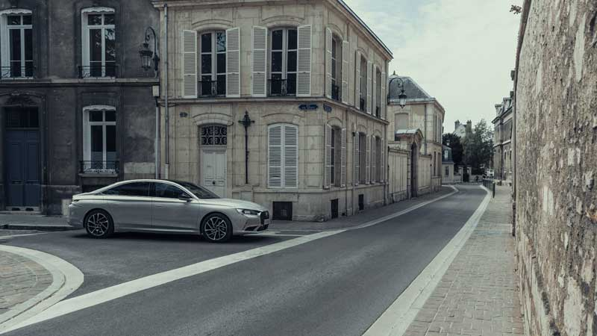

* Flere kræfter på forhjulene: 200 hestekræfters benzinmotor og en 110 hestes elektrisk motor.
* Et helt nyt batteri på 15,6 kWh giver en forlænget elektrisk rækkevidde på 61 km (WLTP kombineret) og en lavere CO2 udledning på kun 26g/ km.
* DS 9 kan nu fås i fire varianter: PureTech 225 Aut. benzin samt tre plug-in hybrider: E-TENSE 225, E-TENSE 250 og E-TENSE 4x4 360.

DS AUTOMOBILES løfter sløret for den tredje DS 9 plug-in hybrid i modelprogrammet. Den placerer sig midt i mellem DS 9 E-TENSE 225 og DS 9 E-TENSE 4x4 360 og tilbyder mere power end basis versionen samt en længere elektrisk rækkevidde.

DS 9 E-TENSE 250 har en 4-cylindret 200 hestekræfters PureTech motor tilsat en 80 kW (110 hestekræfter) elmotor. Et nyt batteri på 15,6 kWh forlænger rækkevidden til 61 kilometer på den kombinerede WLTP testcyklus.

Den nye plug-in hybrid udleder endnu mindre CO2  med kun 26g/km og har et målt benzinforbrug på 1,1 liter/ 100 km ifølge den kombinerede WLTP testcyklus.

DS 9 E-TENSE 250 har en topfart, der er elektronisk begrænset til 240 km/t og den kan køre op til 135 km/t på ren el.

Det vides endnu ikke hvornår DS 9 E-TENSE 250 kommer til Danmark og hvor meget, den kommer til at koste.

|  |
| --- |
|  |